Plans de gestion des sites LIFE Elia

UG:UM216 - Circuit: 70.307: pylône 91 au 93
Nom complet de l'UG: ORGEO/FAYS-LES-VENEURS 70KV LI

Action LIFE: Pas d'action : 1 polygone(s) (0.31 ha)
Autres actions LIFE sous cette/ces portée(s): Prairie fleurie; Lisière; Verger

Commune(s): Paliseul

Triage(s) DNF concerné(s): Fays-Les-Veneurs (COMES Pierre - GSM: 0477/78.16.42)

Cantomment(s) DNF concerné(s):BOUILLON (061/23.08.80)
Info actualisées sur Le portail environnement de Wallonie

Gestionnaire (+ Propriétaire):
ID | Gestionnaire | Propriétaires
SP_907 | Propriétaire | Dion, Michel Francis
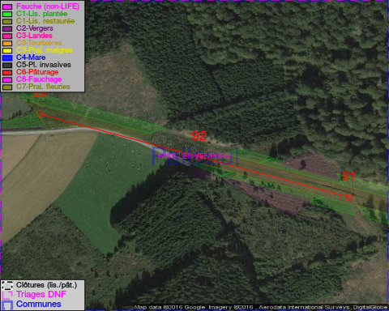

GESTION:

Détail par portée
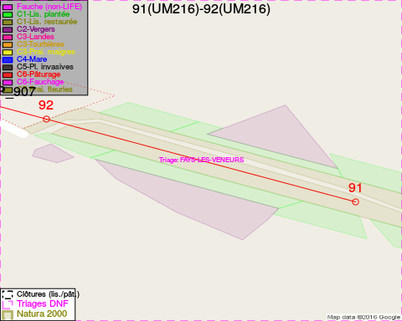
Adresse propriétaire:
- [SP_907] Dion, Michel Francis: Rue Des Frenes 53 Bertrix
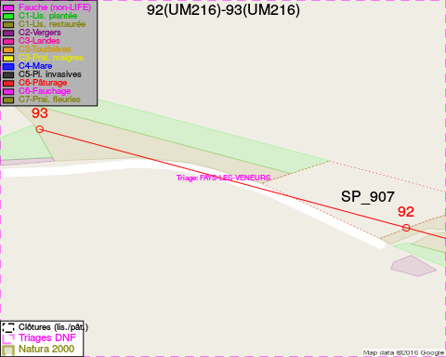
Adresse propriétaire:
- [SP_907] Dion, Michel Francis: Rue Des Frenes 53 Bertrix

Document réalisé le 29/11/2016

